2014年10月高等教育自学考试全国统一命题考试
数据结构试卷
(课程代码02331)
本试卷共8页，满分l00分。考试时间l50分钟。
3．第二部分为非选择题。必须注明大、小题号。使用0．5毫米黑色字迹签字笔作答。
一、单项选择题(本大题共l5小题，每小题2分。共30分)
在每小题列出的四个备选项中只有一个是符合题目要求的，请将其选出并将“答题卡”
1．下列选项中，属于逻辑结构的是
A.线性表
B.链表
C.顺序栈
D.循环队列
2．下列关于算法输出的叙述中，正确的是
A.算法一定没有输出
B.算法可以没有输出
C.算法至少有一个输出[本科目答案页面导航：http://zk.ikaoti.cn/zikao.htm]
D.算法必须有多个输出
3．针对线性表逻辑上相邻的两个元素，下列叙述中，正确的是
A.采用顺序存储时一定相邻，采用链式存储时也一定相邻
B.采用顺序存储时一定相邻，采用链式存储时不一定相邻
C.采用顺序存储时不一定相邻，采用链式存储时一定相邻
D.采用顺序存储时不一定相邻，采用链式存储时也不一定相邻
4．队列和栈的特征分别是
A.先进先出，先进后出
B.先进先出，先进先出
C.先进后出，先进先出
D.先进后出，先进后出
5．在二维数组a[8][10]中，每个数组元素a[i][j]占用3个存储空间，所有数组元素存放
在一个连续的存储空间中，则该数组需要的存储空间个数是
A.80
B.100
C.240
D.270
6．广义表A=(a，(b，e，(e，f，g，h)))的表长是
A.2[本科目答案页面导航：http://zk.ikaoti.cn/zikao.htm]
B.3
C.4
D.7
7．设深度为k(k≥1)的二叉树中只有度为0和度为2的结点，则该二叉树中所包含的结
点数至少是
A.k+1
B.2k+1
C.2k-l
D.2k
8．下列选项中，可以唯一确定一棵二叉树的两种遍历序列是
A.前序遍历序列和中序遍历序列
B.前序遍历序列和后序遍历序列
C.前序遍历序列和层次遍历序列
D.后序遍历序列和层次遍历序列
9．下列关于无向连通图特性的叙述中，正确的是
A.边数大于顶点个数减l
B.所有顶点的度之和为偶数
C.度为l的顶点个数一定为偶数
D.度为l的顶点个数一定为奇数
10．下列关于无向图广度优先搜索序列的叙述中，正确的是
A.广度优先搜索序列只有一种
B.广度优先搜索序列可能不存在
C.广度优先搜索序列可能有多种
D.广度优先搜索序列一定有多种
11．设带权连通图G中含有n(n>1)个顶点e条边。下列关于G的最小生成树的叙述中，
正确的是
A.生成树中一定含有权值最小的e条边
B.生成树中可能含有权值最小的n+1条边
C.生成树中一定含有权值最小的n条边
D.生成树中可能含有权值最小的n-1条边
12．下列排序方法中，时间复杂度与数据初始状态相关的是
A.直接选择排序
B.快速排序
C.基数排序
D.箱排序
13．下列排序方法中，效率较高且稳定的方法是
A.直接插入排序
B.冒泡排序
C.快速排序
D.归并排序
14．下列叙述中，不符合m阶B树定义的是
A.根结点最多有m棵子树
B.所有叶结点都在同一层上
C.各结点内关键字均升序或降序排列
D.叶结点之间通过指针链接
15．假设散列表长m=11，散列函数H(key)=key％11。表中已有4个结点：H(39)=6．
H(41)=8，H(53)=9，H(76)=10，占了4个位置，其余位置为空。现采用线性探查法
处理冲突，存储关键字85时需要探查的次数是
A.2
B.3
C.4[[微信公众号：ikaoti]
D.5
二、填空题(本大题共l0小题，每小题2分，共20分)
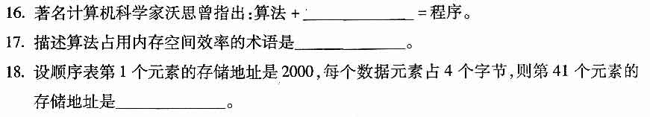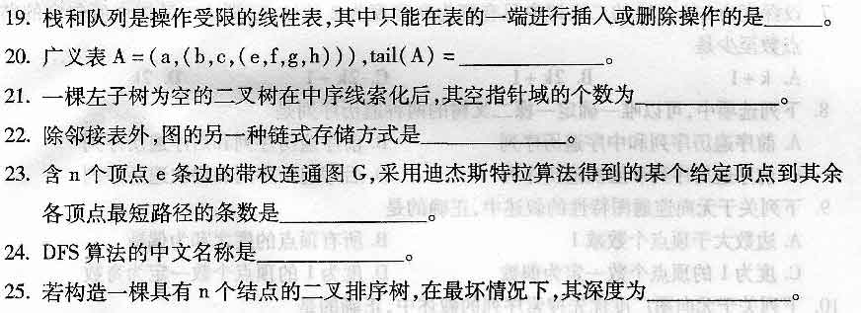三、简答题(本大题共4小题，每小题5分。共20分)
26．设Q是有N个存储空间的循环队列，初始状态front=rear=0，约定指针rear指向的单
元始终为空，回答下列问题。
(1)写出数据元素X人队的语句序列；
(2)写出队首元素出队并保存到变量Y的语句序列；
(3)给出计算队列长度L的表达式。
27.已知稀疏矩阵M如下，采用三元组表存储。
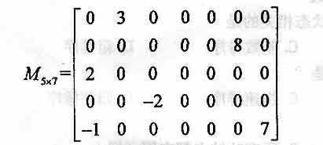
请回答下列问题。
(1)给出三元组表的类型定义。
(2)画出矩阵M按行优先的三元组表。
28．将百分制成绩分成五个等级，已知成绩的对应关系及分布情况如下表所示：
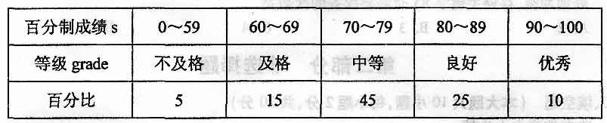
请根据最优二叉树的基本原理，采用类C语言，描述你所设计的成绩判定过程。
29．给定有向无环图G如题29图所示，写出G的5种不同的拓扑排序序列。
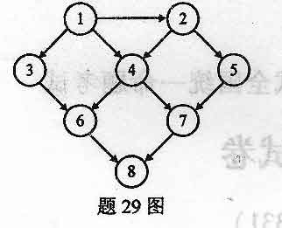
四、算法阅读题(本大题共4小题，每小题5分。共20分)[[微信公众号：ikaoti]
30．请写出下列程序段的输出结果。
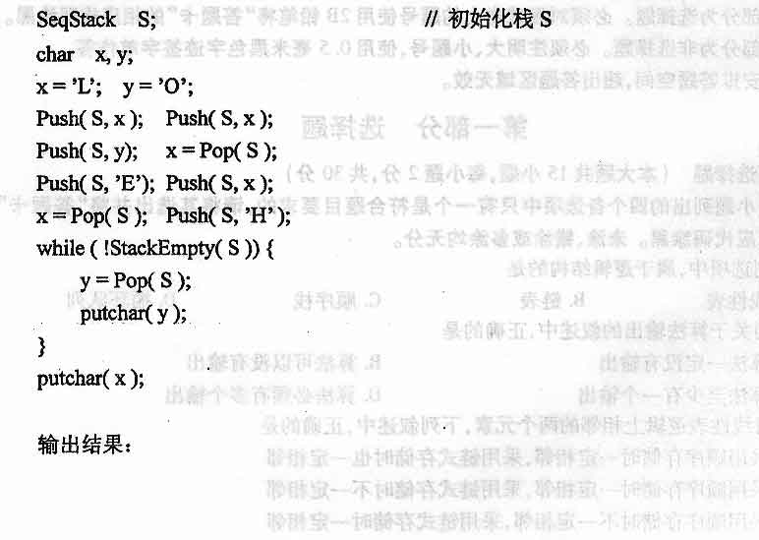31．带头结点的单链表定义如下，其中freq域记录本结点被访问的次数，初值为0，单链表始终以freq值从大到小有序。函数f3l完成的功能是：查找给定关键字所在结点，若查找成功，则该结点的freq域加l，并按freq值调整结r旨位置。请将空白处(1)～(3)补充完整。在答题卡上作答。
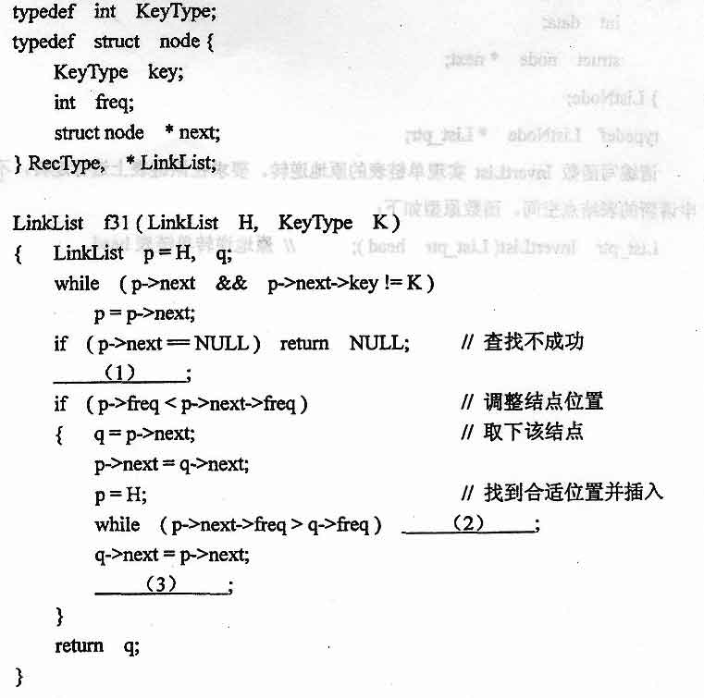32．阅读程序，回答下列问题。
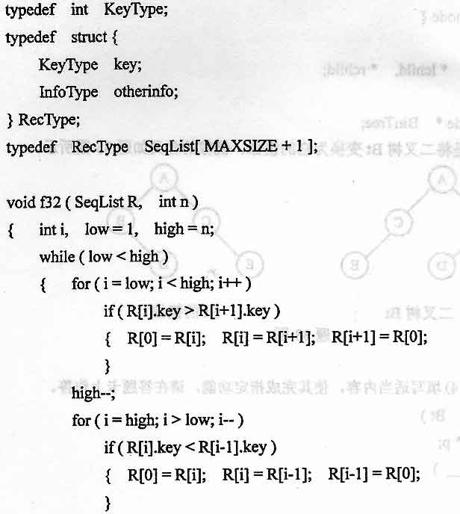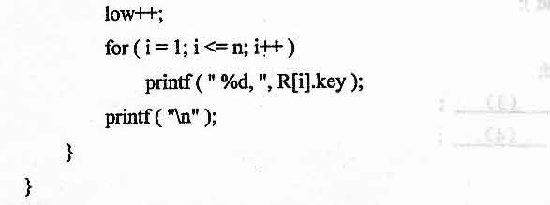若顺序表R的元素个数n=6，关键字依次为{41，82，75，24，8，16}，则：
(1)写出函数f32执行后的输出结果：
(2)函数f32的功能是什么?
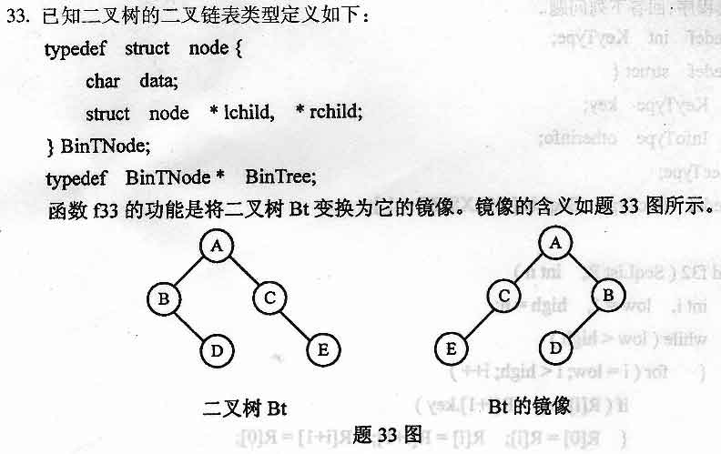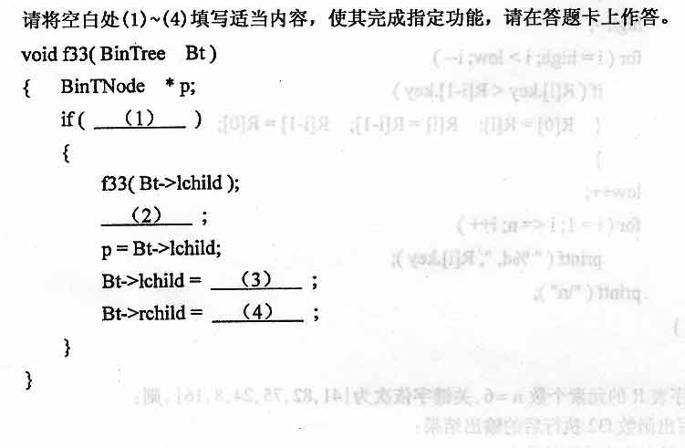
五、算法设计题(本大题共l小题，共“l0分)
34．已知带头结点的单链表类型定义如下：
